**【询价】南通市城市照明管理处瓷插板询价采购公告**

**编号：2025XJ03**

南通市城市照明管理处（下称照明处）对下列项目进行比质比价采购。欢迎符合资格要求并有供货能力的供应商踊跃参加。

**第一部分 个性部分的要求**

1. **背景概述、采购预算**

本项目采购预算34万，投标报价超过采购预算的为无效投标。

1. **投标供应商资格要求**

1.满足《中华人民共和国政府采购法》第二十二条规定。

1. **付款时间和条件**

中标供应商提供增值税专用发票。货物到位并验收合格后支付货款90%，12个月后付清余款。款项由照明处按相关财务支付规定办理支付手续。价格包含材料、税金、运费、装卸费和人工等所有费用。

1. **项目需求（文字说明并附相关清单）**
   1. 设备清单

|  |  |  |  |  |
| --- | --- | --- | --- | --- |
| 序号 | 材料名称 | 规格型号 | 数量（套） | 备注 |
| 1 | 瓷插板（单路） | 115mm*230mm*4mm（宽*长*厚） | 13193 | 含1个RT14-20熔断器座（不含熔芯）；1个H-2519-10接线端子 |
| 2 | 瓷插板（双路） | 115mm*230mm*4mm（宽*长*厚） | 3248 | 含3个RT14-20熔断器座（不含熔芯）；1个H-2519-10接线端子 |
| 备注 | 1. 由于市政工程的特殊性，如遇施工延期导致供货期延长等原因的，供货单位必须考虑适当风险成本，并列入投标报价中。 2. 同型号产品可根据工程实际变化进行调整，最终按实际供货量结算。 | | | |

1. **技术参数及要求**

1、底板用4mm厚环氧树脂板制作。附图仅供参考（本次招标不含图片中的单灯控制器，由需方提供），中标方要根据需方要求优化设计，打孔需兼容需方多款单灯控制器的安装。

2、RT14熔断器、接线端子须为德力西、正泰、人民电器等优质品牌或由三分之二评委认定的同档次品牌。接线端子接线牢固，质量可靠。

3、需对瓷插板上的单灯控制器（需方提供）、熔断器底座、接线端子等进行固定、接线，接线要牢固、美观。

4、所有使用的紧固件须为304不锈钢材质。

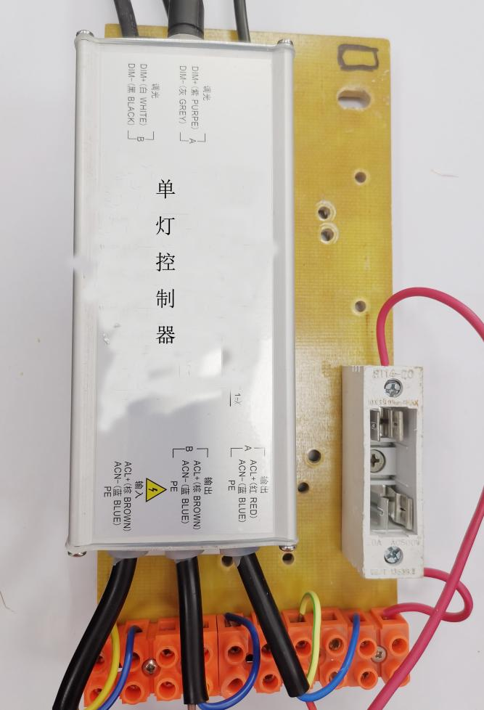 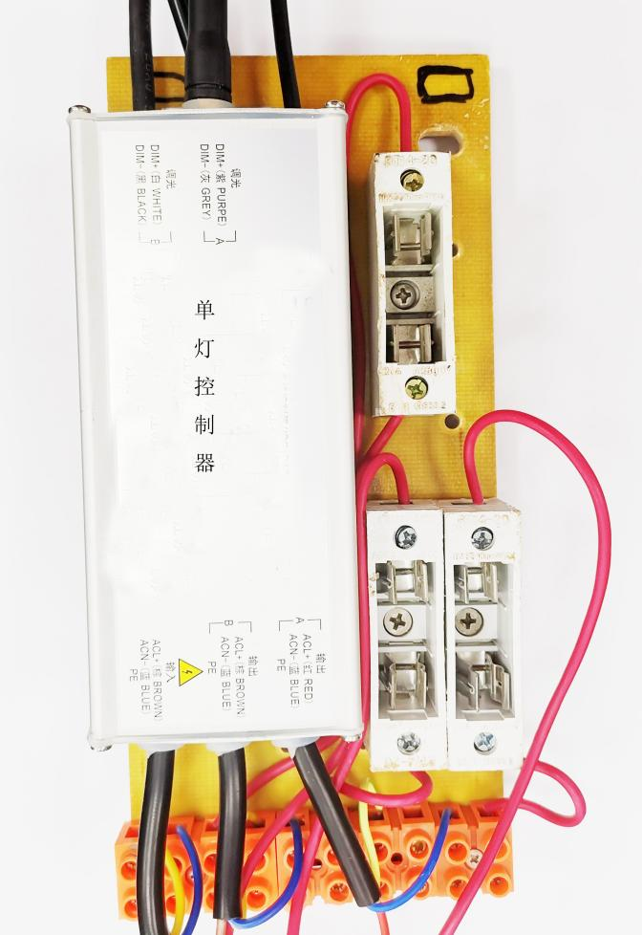

**瓷插板（单路） 瓷插板（双路）**

1. **样品**

无

**第二部分 共性部分的要求**

1. 采购人：南通市城市照明管理处
2. 交货期（服务时间）：中标供应商接照明处的生产通知后5日内完成备货。分批下单，按计划供货。
3. 交货（服务）地点：中标供应商须承担包装费用、运输和装卸到照明处仓库。
4. 材料设备质保期为1年。
5. “比质比价响应文件”组成部分：
   * 1. 采购报价单（须含报价单位联系人、联系电话）
     2. 法人代表委托书（原件）和受托人居民身份证。
     3. 付款要求响应材料
     4. 技术参数响应材料
     5. 质量、工期响应材料
     6. 有效的营业执照复印件（加盖报价单位公章）

所有涉及报价及响应材料的页面均必须加盖单位公章，否则视为无效报价文件。

报价文件中必须包含上述要求提供的所有材料，否则视为无效报价文件。报价文件装订成册并密封在一个密封袋中，密封袋上标明：项目名称、报价单位名称，否则视为无效投标文件。

1. 成交原则
   1. 符合采购需求且合理低价；
   2. 比质比价采购报价为项目的总价，不得将项目拆分或选择性报价；
   3. 满足公告规定的供货时间要求;
   4. 产品必须有《产品质量保证书》;
   5. 任何人不得用以任何方式转包或分包本项目。
2. 获取招标文件、投标文件递交
   1. 获取招标文件：南通市住房和城乡建设局官网（https://zj.nantong.gov.cn/）进行下载操作。
   2. 供应商于将报价表密封后送至我处材料科，报价表必须签字盖章。
   3. 我处不接受未密封的报价单。
   4. 投标文件接收截止及开标时间：2025年2月14日14:00
   5. 投标人须于当日开标时间前现场签到
   6. 地点：南通市长和路138号 南通市城市照明管理处二楼大会议室。
   7. 投标保证金：无。
3. 本招标项目联系事项
   1. 联系人：吴艳伟
   2. 联系方式：19952583678
   3. 联系地址：南通市长和路138号
   4. 对项目需求部分的询问、质疑请向采购人提出，询问、质疑由采购人负责答复。
4. 评标流程简介

1、询价评议小组审查投标供应商资格（须不少于3家），对符合投标资格符合要求的供应商报价，当众拆封价格标进行现场唱标，价格最低的为中标供应商。本次采购由询价评议小组直接确定中标人。

1. 合同签订

供应商在接到照明处中标通知后及时签订合同。所签合同不得对采购文件作实质性修改。

1. 验收与付款
   1. 照明处按合同约定积极配合供应商履约，按合同约定及时组织相关专业技术人员，必要时邀请质检等部门共同参与验收，并出具验收报告，验收合格的作为支付款项的依据。
   2. 款项由照明处按合同约定和验收合格报告，并按相关支付规定直接支付。
   3. 中标供应商对质量问题负责包退、包换和包修，因此发生的费用由中标供应商自行负责。
2. 比质比价违约金

供应商如不履约，将每天扣以总价款1%的违约金。供应商在签定供需合同后,务必于承诺工期时间内制作完毕并免费送货上门，推迟交付使用，10天之内按价的0.01%支付给采购人，10天之外每天递增0.001%。

南通市城市照明管理处

2025年02月08日

**附件1：**

**法定代表人授权委托书**

致：                            （采购人）

本授权书宣告，在下面签字的               （姓名）以法定代表人身份代表本单位授权：                  （姓名）为本单位的合法授权代表，授权其在瓷插板采购项目分散采购招标活动中，以本单位的名义，并代表本人与你们进行磋商、签署文件和处理一切与此事有关的事务。授权代表的一切行为均代表本单位，与本人的行为具有同等法律效力。本单位将承担授权代表行为的全部法律责任和后果。

授权代表无权转让委托权，特此委托。

|  |  |  |  |  |  |  |
| --- | --- | --- | --- | --- | --- | --- |
| 代理人(签字)： |  | | 性别： |  | 年龄： |  |
| 身份证号码： |  | | | 职务： |  | |
| 投标人(盖单位公章)： | |  | | | | |
| 法定代表人(签字或盖章)： | |  | | | | |
| 授权日期：     年     月     日 | | | |  |  |  |

**南通市城市照明管理处**

**比质比价采购报价单**

编号：2025XJ03

|  |  |  |  |  |  |  |
| --- | --- | --- | --- | --- | --- | --- |
| **序号** | **项目** | **品牌 规格 配置** | **数量** | **单价**  **（元）** | **金额**  **（元）** | **备注** |
| **1** | 见前货物名称 |  |  |  |  |  |
|  |  |  |  |  |  |  |
|  |  |  |  |  |  |  |
|  | 合 计 |  |  |  |  |  |
|  | 总报价（大写） | | | | | |

**注：**

1. **有限价标注的，报价时不得突破，否则作为无效响应。**
2. **大写金额和小写金额不一致的，以大写金额为准。**
3. **价格包含税金、运费、装卸费和人工等所有费用。**
4. **中标供应商提供增值税专用发票。**

法定代表人或委托代理人（签名）：

报价人名称（公章）：

报价人：

报价人联系电话：

付款承诺：

其它承诺：